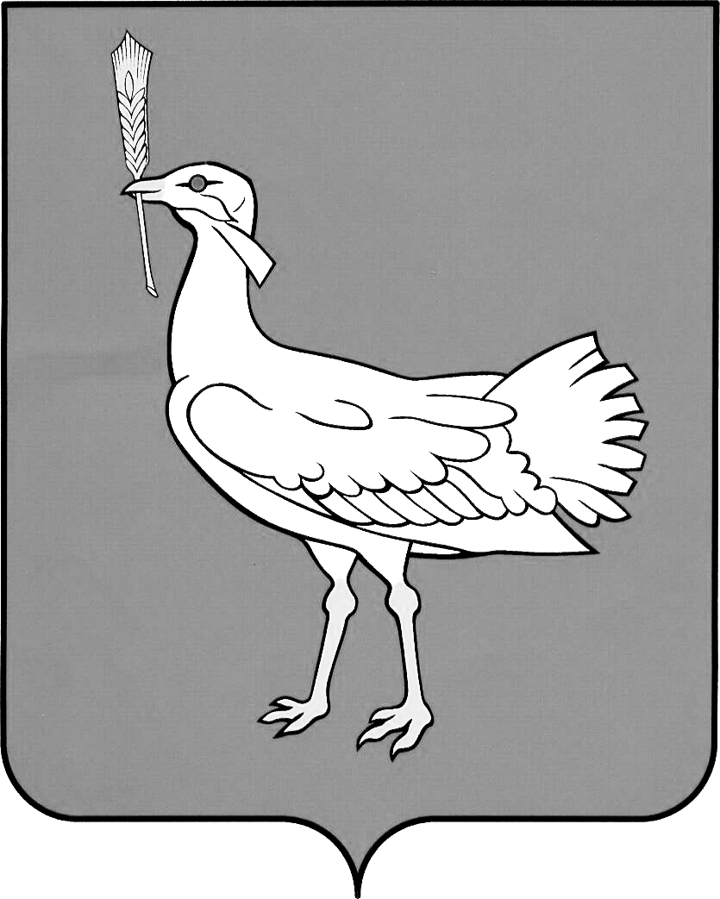

АДМИНИСТРАЦИЯ

СЕЛЬСКОГО ПОСЕЛЕНИЯ
МОКША

МУНИЦИПАЛЬНОГО района

БОЛЬШЕГЛУШИЦКИЙ

САМАРСКОЙ ОБЛАСТИ

ПОСТАНОВЛЕНИЕ
от 03 сентября 2021 г № 69
с. Мокша

«О назначении публичных слушаний по проекту планировки территории и проекту межевания территории для строительства объекта ООО «РИТЭК»: «Обустройство куста скважин № 16, 17 Южно-Графского месторождения», на территории муниципального района Большеглушицкий, в границах сельского поселения Мокша

В соответствии с Градостроительным кодексом РФ, Федеральным Законом РФ от 06.10.2003 г. №131-ФЗ «Об общих принципах организации местного самоуправления в Российской Федерации», Уставом сельского поселения Мокша муниципального района Большеглушицкий Самарской области. В целях выявления общественного мнения и внесения предложений по проекту планировки территории и проекту межевания территории для строительства объекта ООО «РИТЭК»: «Обустройство куста скважин № 16, 17 Южно-Графского месторождения», на территории муниципального района Большеглушицкий, в границах сельского поселения Мокша.

ПОСТАНОВЛЯЮ:
- Назначить публичные слушания по проекту планировки территории и проекту межевания территории для проектирования и строительства объекта ООО «РИТЭК»: «Обустройство куста скважин № 16, 17 Южно-Графского месторождения», на территории муниципального района Большеглушицкий, в границах сельского поселения Мокша с 07.09.2021 г. по 08.10.2021 г.;
- Назначить лицом, ответственным за организацию и проведение публичных слушаний, за ведение протокола публичных слушаний и протокола мероприятий по информированию жителей поселения по вопросу публичных слушаний специалиста Администрации сельского поселения Мокша муниципального района Большеглушицкий Самарской области Кирееву Галину Петровну.
- Определить местом проведения публичных слушаний, в том числе местом проведения мероприятий по информированию жителей сельского поселения Мокша муниципального района Большеглушицкий по проекту планировки территории и проекту межевания территории для проектирования и строительства объекта ООО «РИТЭК»: «Обустройство куста скважин № 16, 17 Южно-Графского месторождения», на территории муниципального района Большеглушицкий, в границах сельского поселения Мокша, здание администрации с.п. Мокша, расположенное по адресу: Самарская область, Большеглушицкий район, с. Мокша, ул. Кавказская, д.1;
- Мероприятия по информированию жителей сельского поселения Мокша по публичным слушаниям назначить на 08.10.2021 г. в 10:00;
- Прием замечаний и предложений от заинтересованных лиц по публичным слушаниям по проекту планировки территории и проекту межевания территории для строительства объекта ООО «РИТЭК»: «Обустройство куста скважин № 16, 17 Южно-Графского месторождения», на территории муниципального района Большеглушицкий, в границах сельского поселения Мокша осуществлять специалисту Администрации сельского поселения Мокша Пановой Нине Николаевне с 07.09.2019 г. по 08.10.2021 г., по адресу: Самарская область, Большеглушицкий район, с. Мокша, ул Кавказская, д.1;
- Опубликовать настоящее Постановление в газете «Вести сельского поселения Мокша» и разместить на официальном сайте администрации сельского поселения Мокша муниципального района Большеглушицкий Самарской области.
- Настоящее постановление вступает в силу со дня его официального опубликования.

Глава сельского поселения Мокша
муниципального района Большеглушицкий
Самарской области О.А.Девяткин

